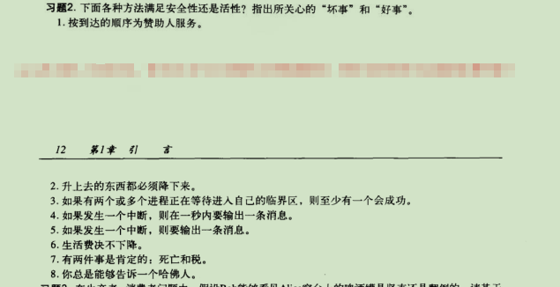

并发程序有两类典型的性质：

a) 安全性：坏的事情永远不会发生。如互斥。

b) 活性：好的事情一定会发生。如无死锁。

1. 安全性。好事：赞助人按序到达；坏事：赞助人不按顺序到达。
2. 活性。好事：升上去的东西能降下来；
3. 活性。好事：肯定有一个线程能进入自己的临界区。
4. 安全性。好事：发生中断时的1s内输出一条消息；坏事：发生中断时没有输出消息。
5. 活性。好事：发生中断时输出一条消息？？？
6. 安全性。好事：生活费不会下降。
7. 活性。好事：死亡和税时肯定的。
8. 活性。好事：总有一个哈佛人。